به نام خدا

گزارش پروژه ۱ (درونیابی نیوتن)

درس مبانی آنالیز عددی استاد:دکتر نوید سودبخش

امین دهقان منفرد 951811193015

رافی دیلانچیان 95181119301

محمد حسین کمیلی 951811193033

# روش درونیابی نیوتن نقاط هم فاصله :

مشاهده می‌شود که این روش برای تابع sin(x) به خوبی جواب می‌دهد

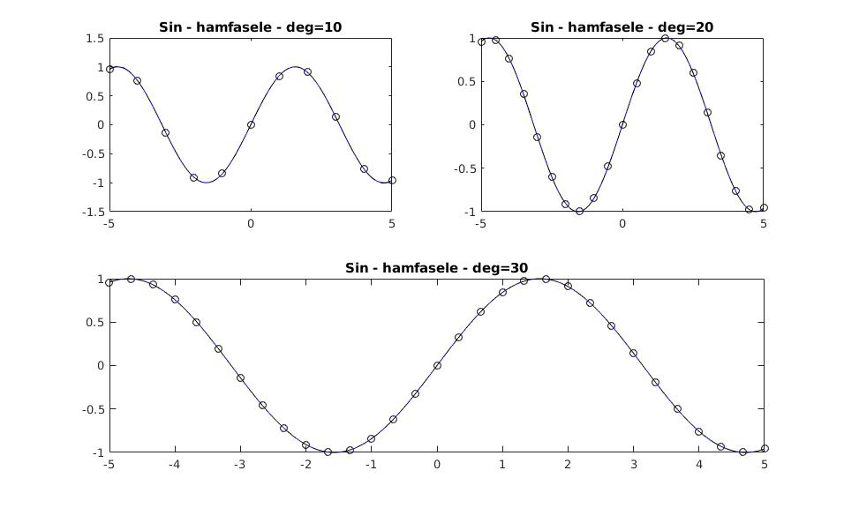

در تابع گاوس با اضافه کردن نقاط درونیابی وضعیت چندجمله درونیاب بهبود میابد

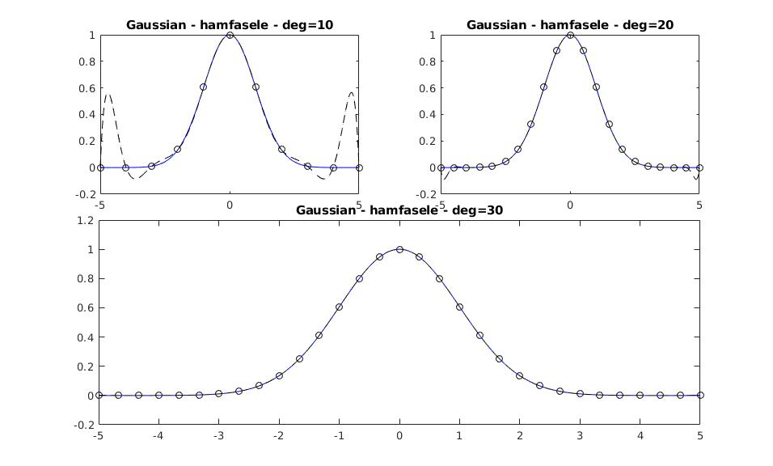

در توابع قدرمطلق و رونگه مشاهده میکنیم که دو سر بازه با جطای بسیار زیادی روبه رو هستیم پس دنباله چندجمله ای درونیاب واگراست که به علت بدوضعی مسیله درونیابی روی نقاط هم فاصله برای این توابع می‌باشد

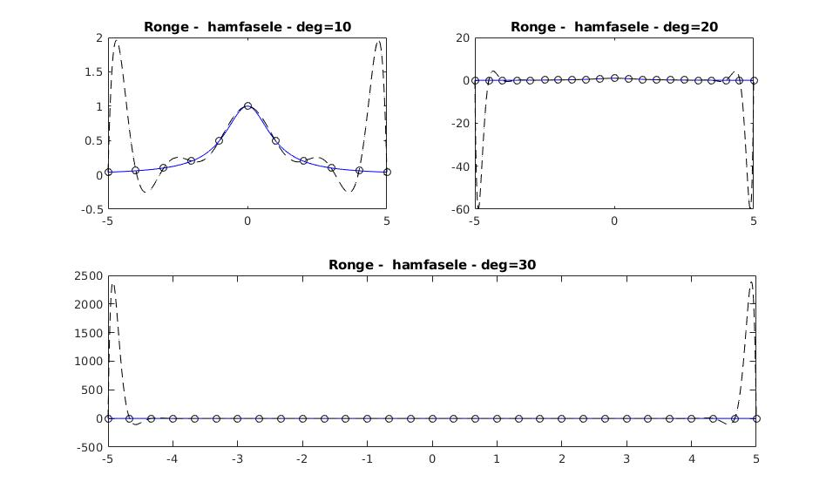

البته گزارش ها ی بالا برای تعداد نقاط درونیاب معقول ( کمتر از ۵۰ )‌می باشد . مشاهده می‌شود که با افزایش تعداد نقاط به صورت بی رویه در روش دچار خطای شدیدی می‌شویم که حاصل از خطای حذف می‌باشد . پس روش نیوتن برای تعداد نقاط زیاد پایداری خود را از دست میدهد

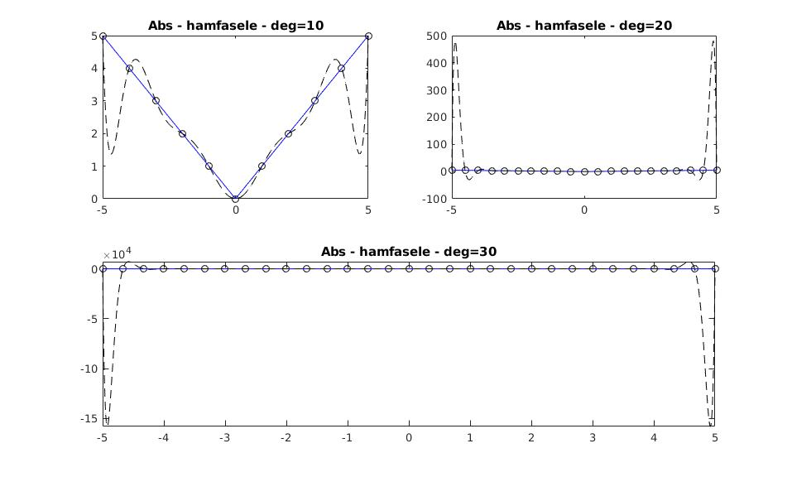

# روش درونیابی نیوتن نقاط چبیشف :

مشاهده می‌شود که در روش درونیابی نیوتن برای نقاط چبیشف با افزایش نقاط درونیابی برای همه توابع ، چندجمله ای درونیاب بهبود می‌یابد در نتیجه چندجمله ای درونیاب برای نقاط چبیشف همگراست ولی با وجود این باز هم مشاهده می‌شود با افزایش زیاد نقاط درونیاب خطای چند جمله‌ای درونیاب افزایش می‌یابد که به دلیل خطای حذف است

